**ВНИМАНИЕ! *Вступительные испытания в форме автоматизированного тестирования проводятся только с применением процедуры прокторинга. Вступительные испытания в форме автоматизированного тестирования, пройденные без прокторинга, не засчитываются. При прохождении вступительного испытания в форме автоматизированного тестирования без прокторинга повторная попытка не предоставляется.***

Перед прохождением автоматизированного тестирования по дисциплине внимательно прочитайте данную инструкцию.

**Не нажимайте** на кнопку «Пройти тест» на портале <https://ipsilon-dev.sgu.ru>, **пока ваше рабочее место и компьютер не будут готовы** к прохождению автоматизированного тестирования с применением прокторинга.

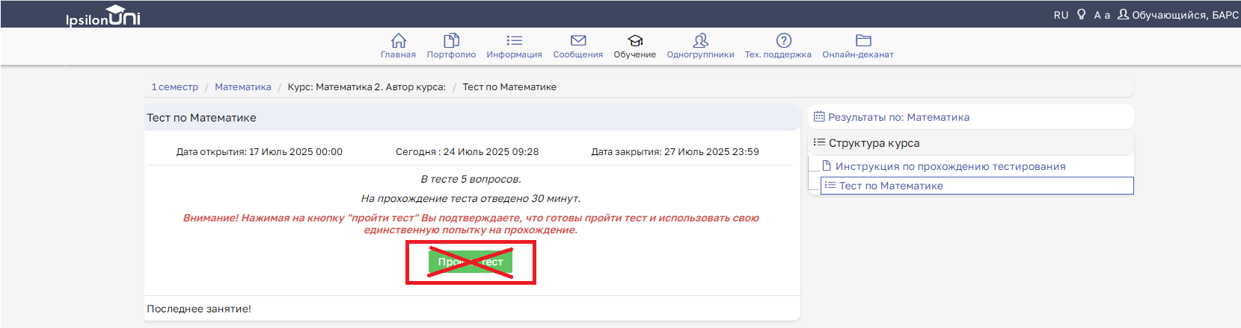

Индивидуальные ссылки для подключения прокторинга по предметам высылают организаторы из СГУ в файле Excel с почты: _______________.

**ВНИМАНИЕ! *Если перейти по ссылке до начала прохождения автоматизированного тестирования и закрыть её, то ссылка работает только сутки.***

***Если открыть и начать сессию - то после завершения таймаута в 15 минут она сгорит и будет надпись "Экзамен завершён". В этом случае нужно обратиться к организаторам тестирования и запросить новую ссылку.***

Перед началом прохождения тестирования необходимо проверить готовность оборудования.

**Подготовка рабочего места и компьютера для прохождения автоматизированного тестирования**

|  |  |
| --- | --- |
| https://examus.helpdeskeddy.com/ru/file/kb_inline_image/f67ebcc1c14012b2ccbd39568a89c5fff1c84d87 | [Подготовьте рабочее место](https://examus.helpdeskeddy.com/ru/knowledge_base/article/387/category/80/) |
| https://examus.helpdeskeddy.com/ru/file/kb_inline_image/61b84a35733554be7cd7f194c4c94a3c65edfebe | [Подготовьте и проверьте компьютер](https://examus.helpdeskeddy.com/ru/knowledge_base/article/377/category/79/) на соответствие техническим требованиям |

**ВАЖНО! *Если прохождение тестирования планируется на MacOS, измените настройки безопасности в операционной системе согласно*** [***инструкции***](https://examus.helpdeskeddy.com/ru/knowledge_base/article/378/category/79/)***.***

После того, как система выдала сообщение: «Все работает и готово к тестированию»,

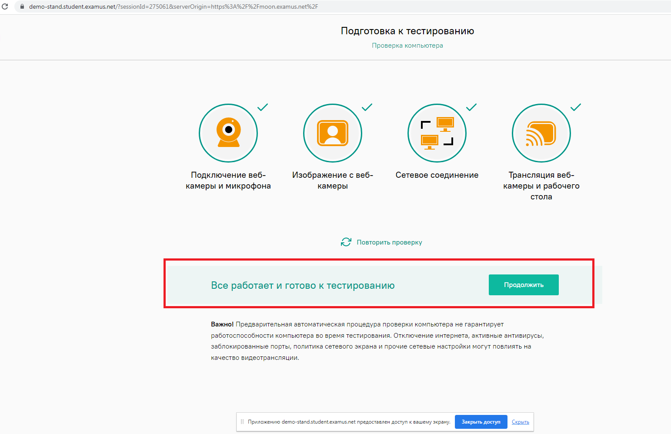

вы можете переходить к разделу **Начало тестирования**.

При прохождении тестирования вам может понадобиться паспорт. **Подготовьте паспорт**, чтобы при запросе системы продемонстрировать страницу с фото и ФИО.

**Начало тестирования**

Откройте браузер. Зайдите на образовательный портал <https://ipsilon-dev.sgu.ru>

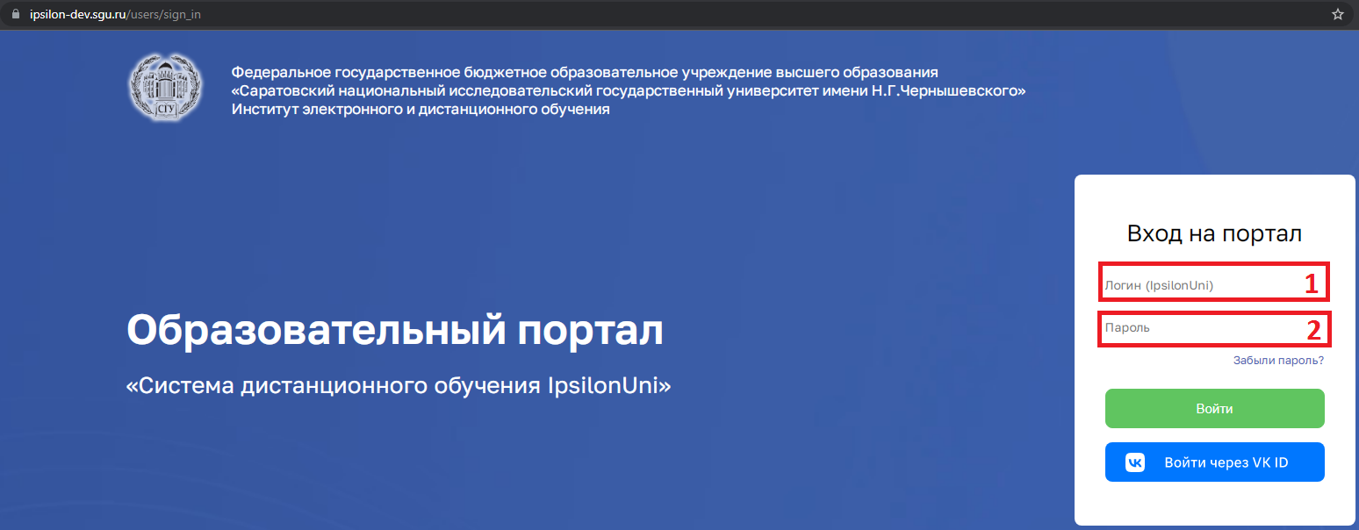

В поле 1 – Логин (IpsilonUni) скопируйте логин из письма, присланного организаторами из СГУ.

В поле 2 – Пароль скопируйте пароль из письма, присланного организаторами из СГУ.

В открывшемся окне перейдите в раздел «Обучение».

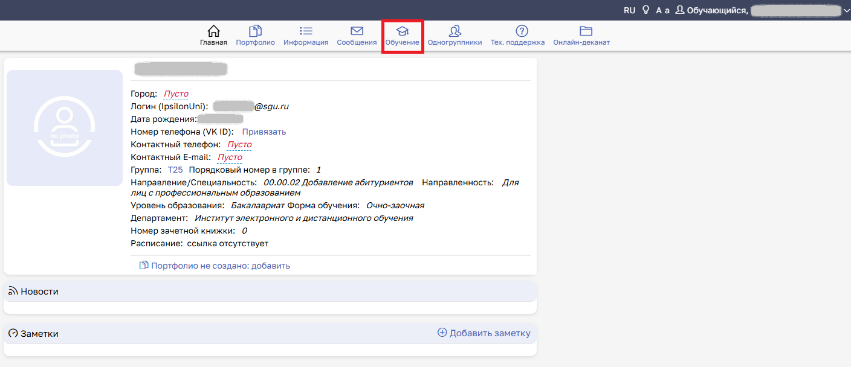

В списке доступных предметов нажмите «Перейти к изучению» справа от того предмета, по которому необходимо пройти тестирование.

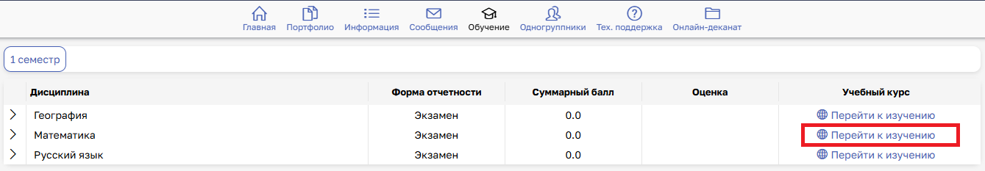

В результате вы попадаете на страницу предмета:

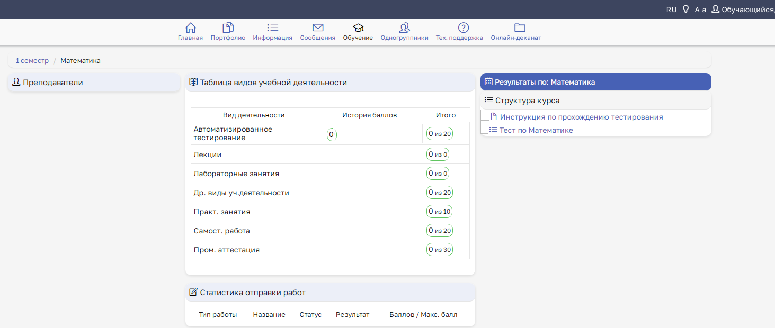

Не закрывая данную вкладку, откройте новую вкладку на компьютере.

Откройте файл Excel из письма, присланного организаторами из СГУ, и скопируйте ссылку:

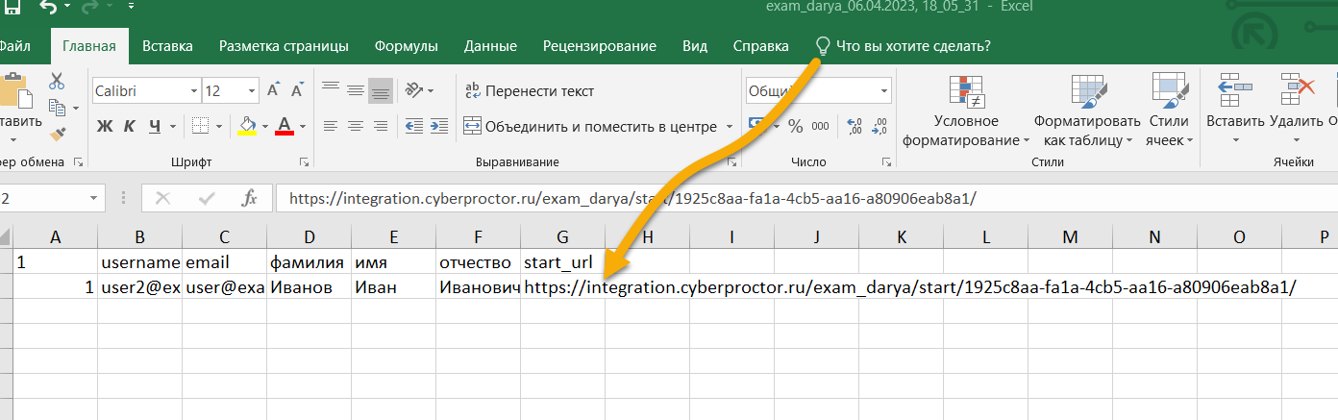

Вставьте ее в строку браузера в новой вкладке и нажмите клавишу Enter:

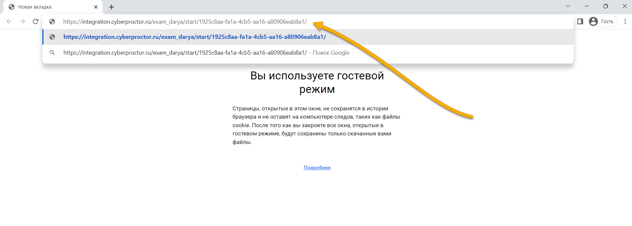

Прочтите порядок прохождения тестирования и подтвердите своё согласие.

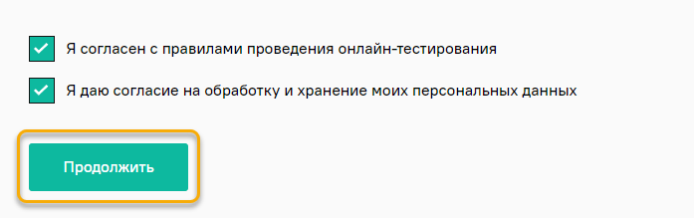

Во всплывающем окне разрешите доступ к камере и микрофону:

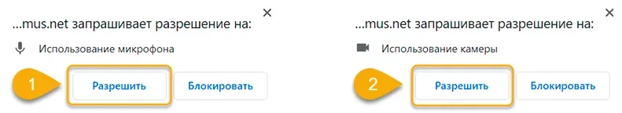

Во всплывающем окне запроса доступа к рабочему столу нажмите на изображение рабочего стола и затем на кнопку «Поделиться»:

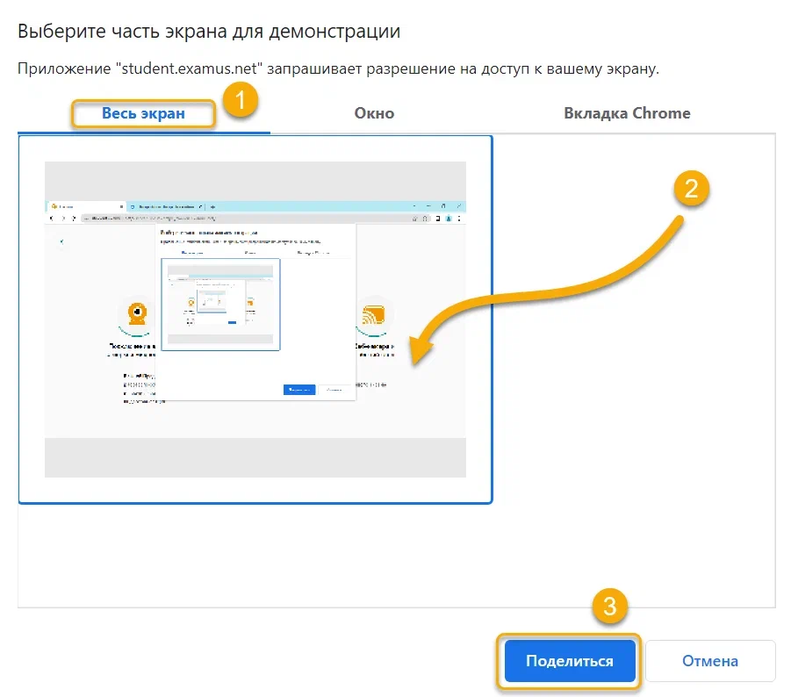

Дождитесь окончания проверки оборудования:

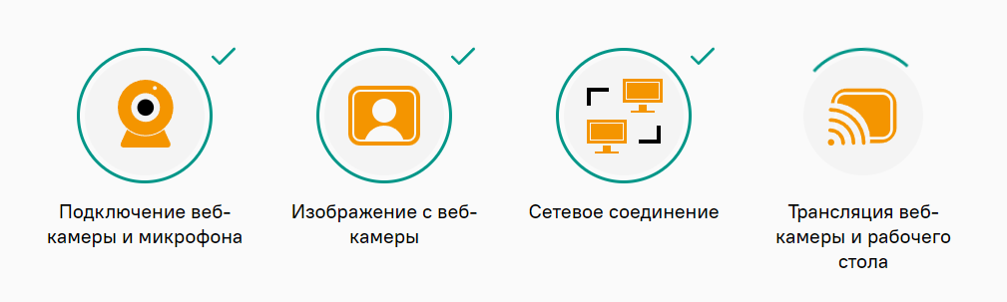

Сделайте фотографию по запросу на экране.

После обновления страницы нажмите на кнопку «Отправить».

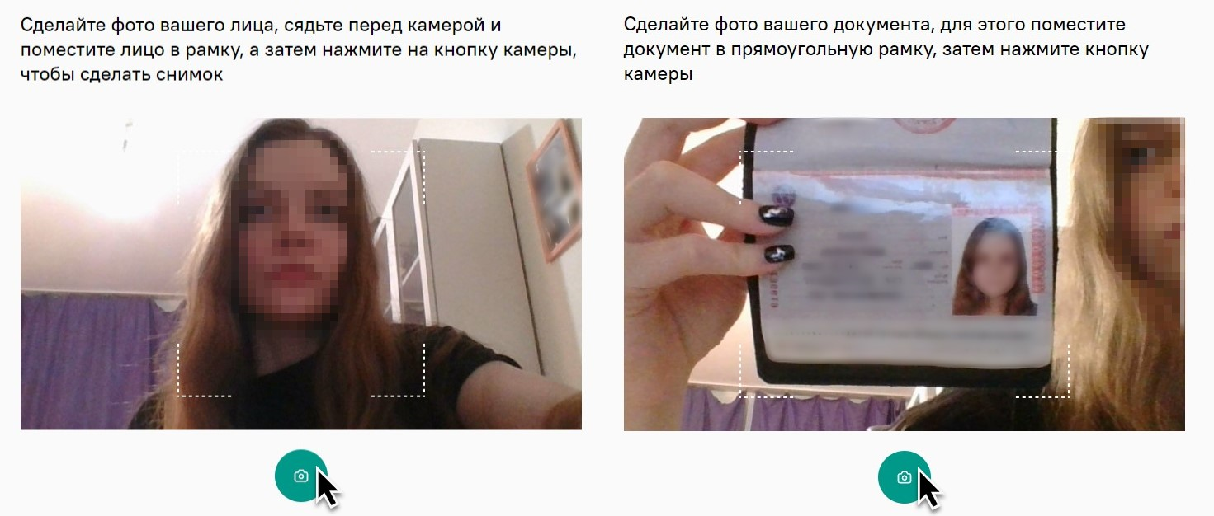

**ВНИМАНИЕ! *Запрос фотографии может быть любым - фотография лица или документа. Обратите внимание на надпись на экране.***

Внимательно ознакомьтесь с правилами экзамена перед тем как к нему приступить:

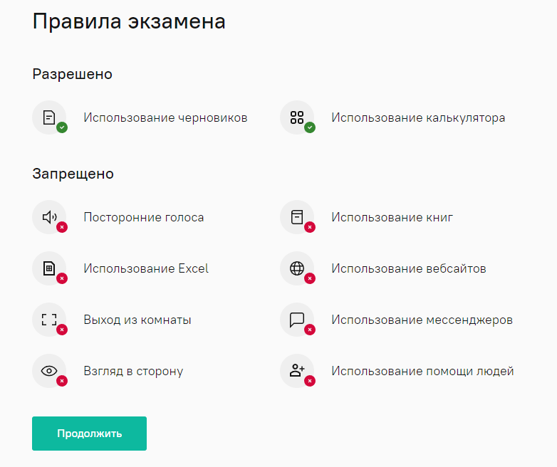

Разрешите доступ на просмотр текста и изображений в буфере обмена:

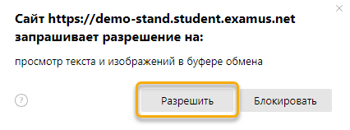

Вы попадете на страницу перехода к тесту.

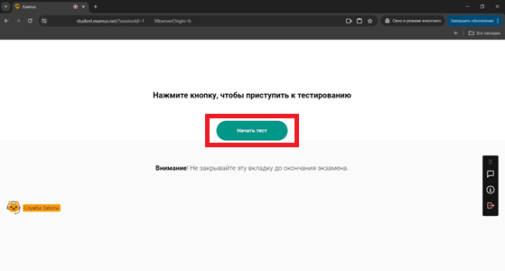

Нажмите кнопку «Начать тест».

**ВНИМАНИЕ! *Вкладку Examus нельзя закрывать до окончания теста и завершения загрузки видео прокторинга.***

Откройте вкладку с предметом:

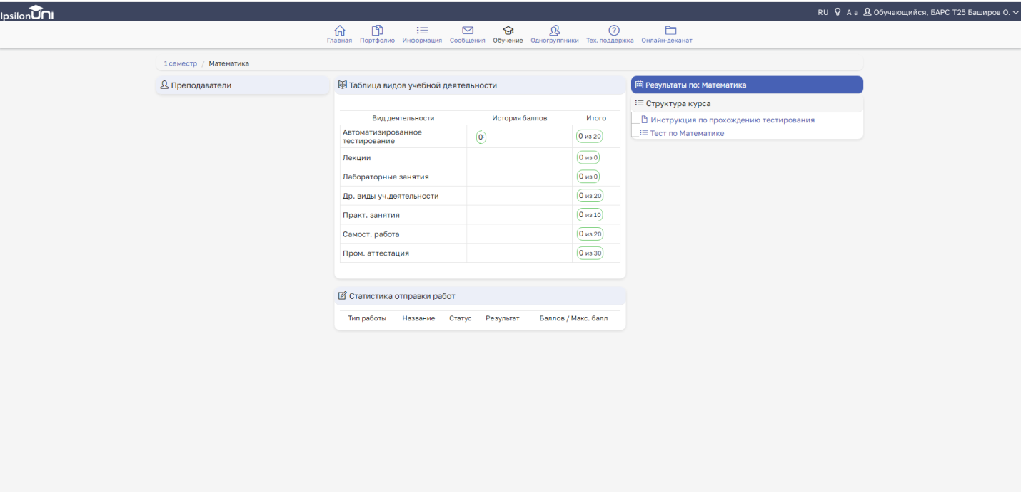

Вы можете приступать к прохождению тестирования.

**Во время тестирования**

Чтобы развернуть информационную панель Examus, нажмите на значок чата:

https://examus.helpdeskeddy.com/ru/file/kb_inline_image/641d7eeca9039d90845d3b4fa7cb4caf73764a0e

Вы можете передвигать панель, зажав значок с точками левой кнопкой мыши:

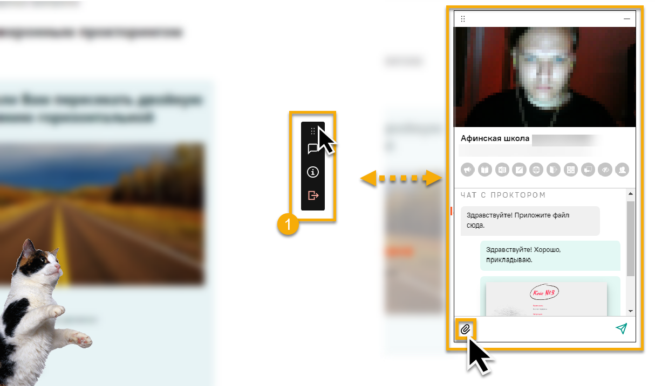

Изображение со своей камеры вы можете увидеть в верхней части панели и проконтролировать правильное положение в кадре:

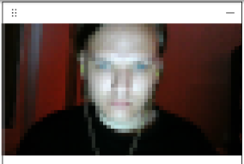

Над лентой чата отображены правила экзамена. Серым цветом обозначены запрещённые опции, зелёным — разрешённые. Наведите мышь на иконку с правилом, чтобы увидеть описание.

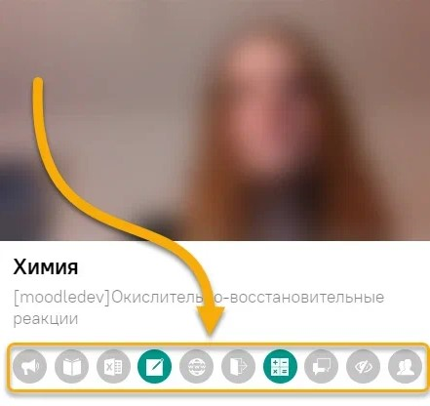

В течение всего экзамена необходимо находиться в кадре:

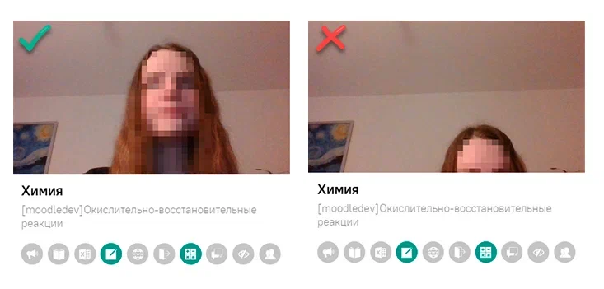

Перед прохождением теста ОБЯЗАТЕЛЬНО нужно ознакомиться с инструкцией по прохождению тестирования по данному предмету.

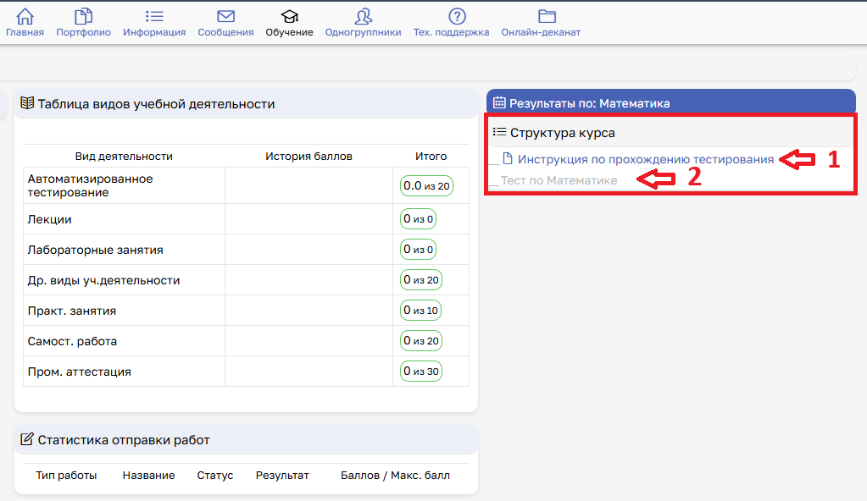

Для этого необходимо на панели «Структура курса» (область 1) щелкнуть по ней левой кнопкой «мышки». **Причем перейти к прохождению тестирования вы не сможете, пока не изучите содержимое инструкции, предшествующей тесту.**

В инструкции указывается общая **информация о тесте**: количество вопросов и время, отведенное на прохождение.

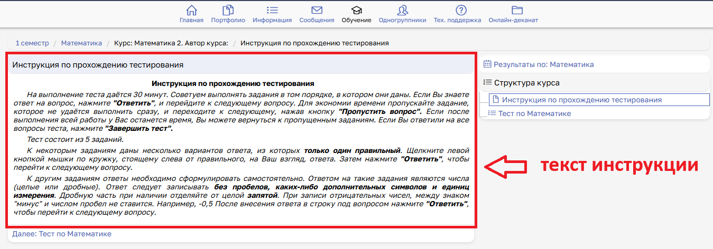

Тестовое задание выделено в структуре курса значком.

Для прохождения теста необходимо нажать на данный значок, при этом в центральной части экрана откроется окно для прохождения теста.

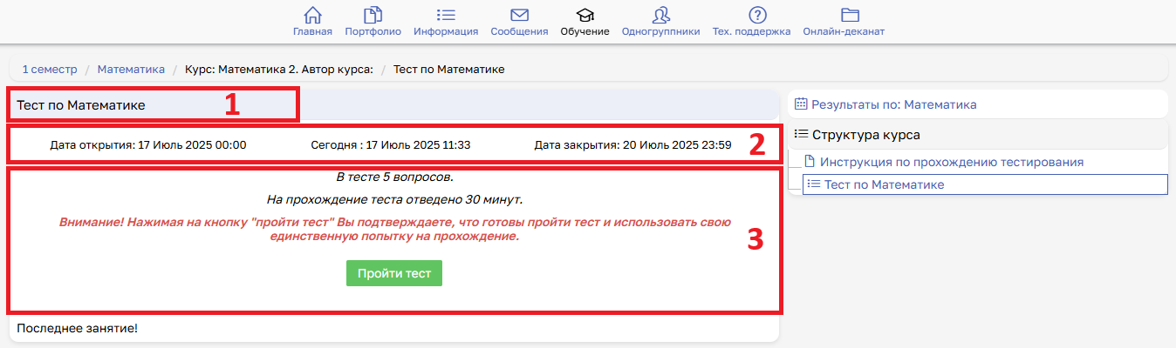

В области 1 приводится наименование **выбранного общеобразовательного предмета**.

Область 2 содержит информацию о **датах начала и окончания тестирования** («Дата открытия» и «Дата закрытия», соответственно). Текущая дата указывается между датами открытия и закрытия.

Область 3 - переход к тестированию. Нажатие кнопки **«Пройти тест**» фиксирует попытку прохождения. Для прохождения теста системой автоматически устанавливается ОДНА попытка.

После нажатия на кнопку «Пройти тест» открывается **страница прохождения тестирования**.

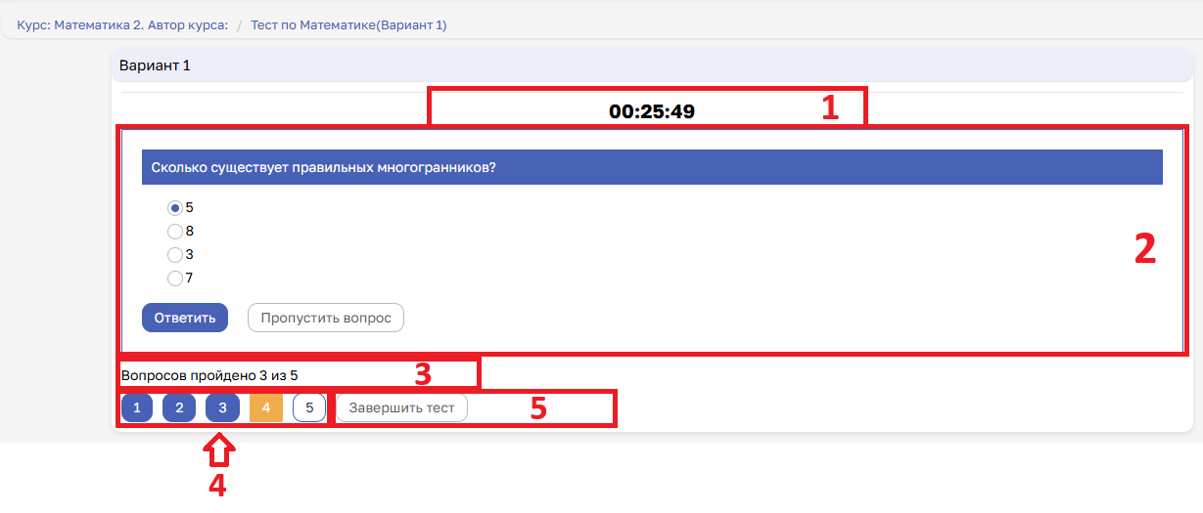

В области 1 отображается **таймер**, на котором идет обратный отсчет времени, отведенного на прохождение теста. **Обязательно обращайте внимание на таймер**, отображающий время, оставшееся до конца экзамена.

Область 2 - область вопроса. В верхней части приводится сам вопрос, ниже - варианты ответа или поле ввода ответа в зависимости от типа вопроса. Еще ниже располагаются кнопки «Ответить» и «Пропустить вопрос». Если вы ответили на вопрос, то вам необходимо **запомнить ответ**, для чего нужно нажать на кнопку **«Ответить»**. При этом откроется следующий вопрос. Если задание не удается выполнить сразу, нажмите **«Пропустить вопрос»**. Если останется время, вернитесь к пропущенным заданиям. При этом вам также откроется следующий вопрос, но ответ на предыдущий вопрос не будет зафиксирован. Вы можете переходить к ответу на любой вопрос, пользуясь панелью быстрого доступа, расположенной ниже окна с вопросом (область 4). Для выбора нужного вопроса, вам нужно щелкнуть на его номере в списке левой кнопкой «мышки». **Вернуться к пропущенным вопросам** можно, пока время прохождения теста не истекло или пока не была нажата кнопка «Завершить тест».

В области 3 находится счетчик отвеченных вопросов.

Если вы уверены, что ответили на все возможные вопросы, или истекает время похождения теста, то необходимо завершить тест, нажав кнопку «**Завершить тест**» (область 5).

В тестах могут встретиться **вопросы следующих типов**: вопрос с одним правильным ответом, вопрос с несколькими правильными ответами, вопрос с ответом текстом.

**Вопрос с одним правильным ответом** приведен на рисунке выше. Для ответа на вопрос такого типа необходимо щелкнуть левой кнопкой «мышки» по кружку напротив правильного ответа. При этом кружок должен высветиться синим цветом. После выбора ответа необходимо нажать на кнопку **«Ответить»**.

**Вопрос с несколькими правильными ответами:**

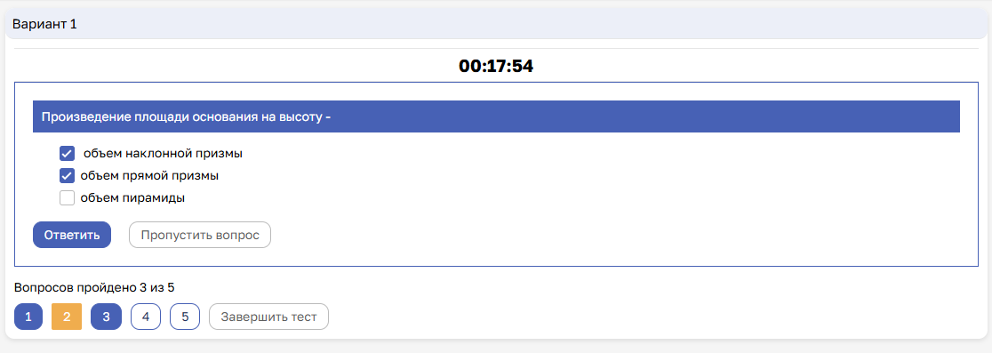

Для ответа на вопрос такого типа необходимо щелкнуть левой кнопкой «мышки» по квадратикам напротив правильных ответов. При этом квадратик должен высветиться синим цветом. После выбора всех верных на ваш взгляд ответов необходимо нажать на кнопку **«Ответить»**.

**Вопрос с ответом текстом:**

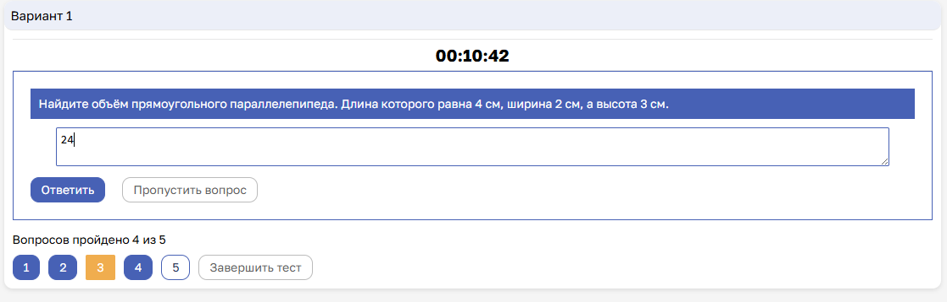

Для **ответа на вопрос текстом** необходимо внимательно прочитать вопрос, обращая внимание на требования к форме ответа.

Ответ следует набрать в окне для ответа, соблюдая требования к знакам препинания, орфографии и т.д. Ответом в данном случае может быть слово, словосочетание, число, последовательность чисел и т.д. После этого необходимо нажать на кнопку **«Ответить»**.

**Завершение тестирования**

Если вы уверены в своих ответах и готовы отправить их на проверку, нажмите кнопку «Завершить тест»

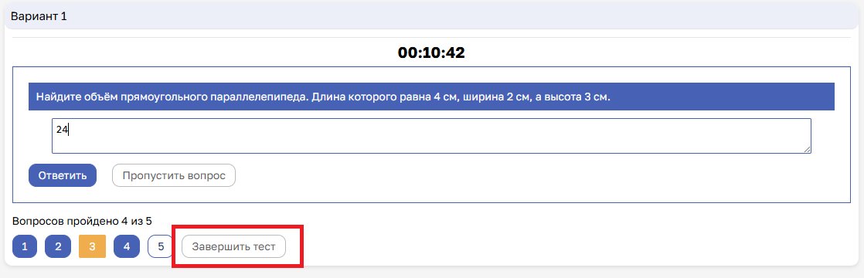

После того, как вы нажали «Завершить тест» нужно вернуться на вкладку с прокторингом и нажать кнопку завершения сессии прокторинга.

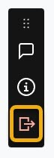

После этого может появиться следующее изображение:

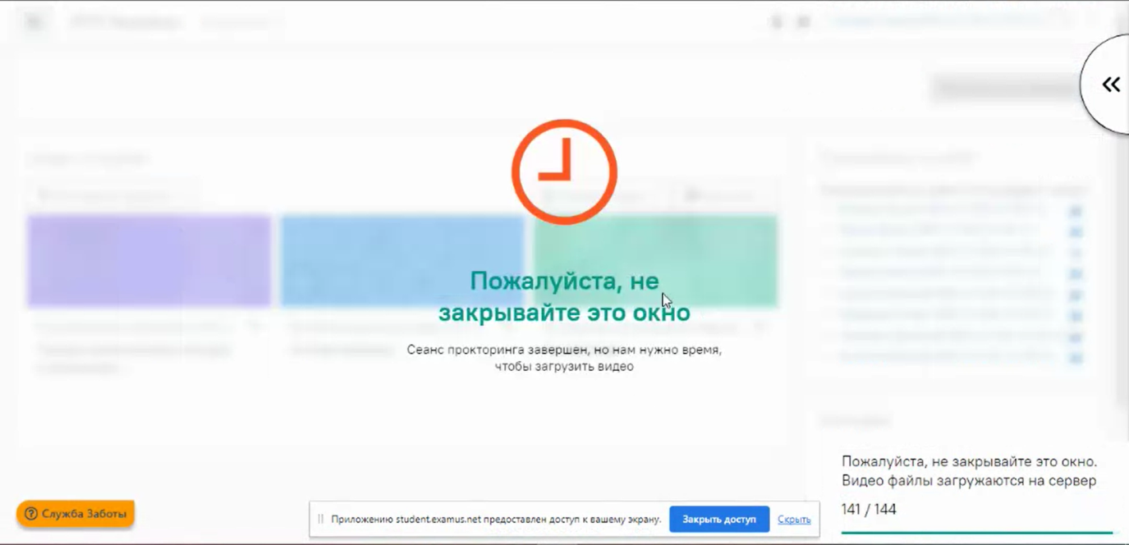

В правом нижнем углу экрана можно увидеть сообщение и прогресс загрузки видео файлов на сервер.

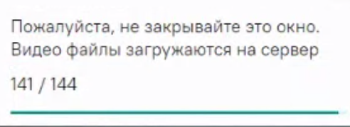

**ВНИМАНИЕ! *Нужно дождаться пока все файлы загрузятся, и после этого можно будет закрыть окно или вкладку браузера.***

Результаты прохождения тестирования можно будет просмотреть в ранжированных списках поступающих на официальном сайте СГУ <https://www.sgu.ru/> в разделе «ПРИЁМ 2025».